Fecha: 26 de abril de 2013

Boletín de prensa Nº 713

HORARIO LABORAL LUNES 29 DE ABRIL

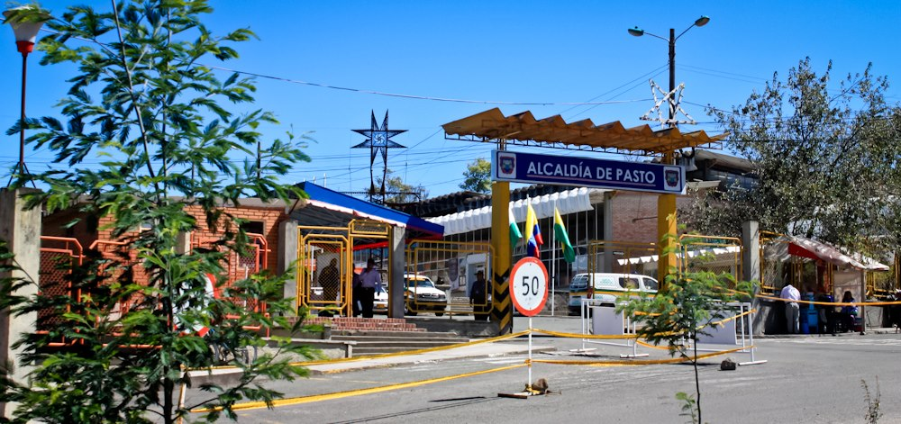

La Alcaldía de Pasto, a través de la Secretaría General y Subsecretaria de Talento Humano, informa a la comunidad en general, que el lunes 29 de abril la Administración Municipal atenderá al público en el horario de 8:00 a 12 del medio día y no prestará atención en horas de la tarde. Esto en virtud de la resolución 0280 del 25 de abril de 2013 por la cual se autoriza al personal de la Alcaldía de Pasto laborar en horario especial.

CONMEMORAN DÍA DE LA TIERRA CON LA SIEMBRA DE 500 ÁRBOLES

Con motivo de la celebración del Día Mundial de la Tierra, la Secretaría de Gestión Ambiental desarrolló la jornada de reforestación en el corregimiento de Obonuco, en las quebradas Mideros y Juanambú. En la actividad, operarios de la dependencia realizaron la siembra de 500 unidades de especies nativas provenientes del vivero municipal.

El subsecretario de Gestión Ambiental Rural, Ricardo Jurado, enfatizó en la importancia de reforestar e invitó a la comunidad y entidades en general, a unirse al propósito de cuidar las fuentes hídricas. A esta actividad se vincularon el Resguardo Indígena Quillasinga, CORPONARIÑO, EMPOPASTO, EMASPASTO y la empresa privada.

Contacto: Subsecretario de Gestión Ambiental Rural, Ricardo Jurado. Celular: 3008412741

SE INAUGURARON JUEGOS INTERCOLEGIADOS SUPÉRATE 2013

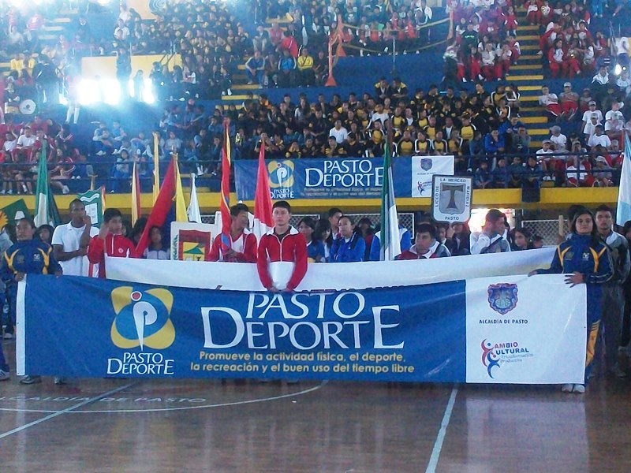

Con un colorido desfile la Alcaldía Municipal y Pasto Deporte inauguraron los Juegos Intercolegiados Supérate 2013. El evento contó con la participación de 50 instituciones educativas que iniciaron el recorrido desde la IEM Normal Superior hasta el Coliseo Cubierto Sergio Antonio Ruano. En el acto de apertura estuvo presente la primera dama del municipio, Patricia Mazuera del Hierro, el alcalde (e) y secretario de Hacienda Rodrigo Yépez y el secretario de Educación, Jaime Guerrero Vinueza.

Más de 2 mil estudiantes llegaron al escenario llevando con orgullo los colores de su institución a un certamen que les brinda la posibilidad de competir en deportes individuales y de conjunto.

“Queremos resaltar la labor de nuestro alcalde Harold Guerrero López buscando mejorar las condiciones de todos y cada una de las instituciones educativas de nuestro municipio. Invito a todos los participantes para que en este año prime los valores, el respeto, el juego limpio y la sana convivencia, que seamos nosotros ejemplo dentro del municipio y Colombia de nuestro buen comportamiento” sostuvo la directora de Pasto Deporte, Claudia Marcela Cano.

Por su parte la primera dama del municipio, Patricia Mazuera del Hierro manifestó que este campeonato se centre en el respeto y el amor por el deporte, además invitó a los niños a un juego limpio y en sana diversión. Al final se premió con implementos deportivos a las instituciones que el año anterior se destacaron por representación en los intercolegiados en su fase zonal y final nacional.

Contacto: Directora Pasto Deporte, Claudia Cano. Celular: 3117004429

SEGUNDO TALLER DE EVALUACIÓN DE PROCESO DE CABILDOS

Este sábado a partir de las 9:00 de la mañana la Secretaria de Desarrollo Comunitario realizará en la IEM San Juan Bosco el segundo taller de evaluación del proceso de cabildos del periodo comprendido entre 1996 al 2011 con el fin de establecer un diagnóstico y así poder fortalecer el proceso de cabildos como mecanismo importante de participación ciudadana.

Es actividad está dirigida a corregidores/as dirigentes de Juntas de Acción Comunal, Juntas Administradoras Locales, Veedores Ciudadanos del sector rural, ciudadanía en general y miembros del Concejo Municipal que han participado de este proceso.

Contacto: Secretaria de Desarrollo Comunitario, Patricia Narváez Moreno. Celular: 3014068285

INVITAN A CICLOPASEO POR LOS PUEBLOS MÁGICOS

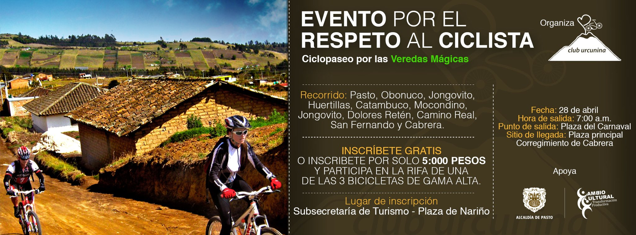

La Subsecretaría de Turismo y el Grupo Urcunina realizarán este domingo 28 de abril un ciclo paseo por los pueblos mágicos del Municipio de Pasto. La iniciativa busca dar a conocer los corregimientos, sus paisajes naturales así como sus costumbres y gastronomía, en el ámbito regional, nacional e internacional.

El representante del Grupo Urcunina, Eduardo Gordillo, explicó que los interesados deben inscribirse en las oficinas de la Subsecretaría de Turismo y cancelar cinco mil pesos. Sólo pueden participar las personas que tengan experiencia en ciclo montañismo. El punto de encuentro será en la Plaza del Carnaval desde las 7:00 de la mañana. Los recursos que se obtenga de esta iniciativa serán invertidos en la compra de bicicletas para donarlas a la Cruz Roja y tres más que se rifarán entre los participantes.

Contacto: Representante Grupo Urcunina, Eduardo Gordillo. Celular: 3013515712

CAMPAÑA PARA ENSEÑAR EL HIMNO A PASTO

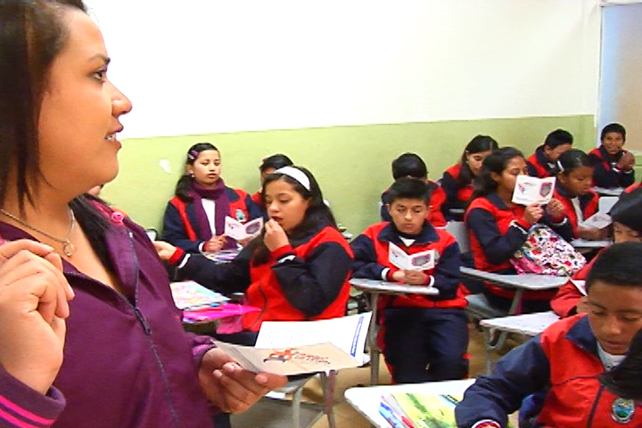

“Cantando mi himno contribuyo al cambio cultural”, así se denomina la campaña que impulsa la Secretaría de Cultura en las 51 instituciones educativas de Pasto. El objetivo es que sean los estudiantes, quienes generen sentido de pertenencia con base en el conocimiento de los símbolos patrios.

“Si los estudiantes adquieren esa identidad cultural, también será difundida en los hogares, y de esta, manera, la ciudadanía comienza a tener la propiedad de exponer en otras regiones la riqueza de los valores patrios de Pasto”, manifestó Magda Cadena, Subsecretaria de Cultura Ciudadana.

A través de la historia y el significado tanto del escudo como del himno de Pasto, los docentes del área de convivencia de los establecimientos educativos se comprometieron a fortalecer estos procesos pedagógicos en el interior de las aulas.

Contacto: secretario de Cultura, Álvaro José Gomezjurado. Celular: 3016998027

PEDAGOGÍA EN OPERATIVOS DE LA SECRETARÍA DE GOBIERNO
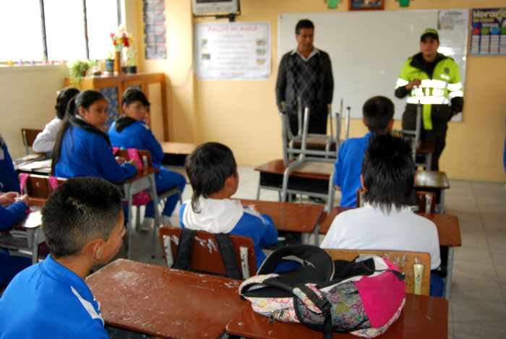
Con charlas preventivas sobre los riesgos que origina el consumo de licor, sustancias psicoactivas, el uso de toda clase de armas y la campaña anti matoneo, además de la importancia de fortalecer la comunicación dentro de los hogares, funcionarios de la Secretaría de Gobierno con apoyo de Policía de Infancia y Adolescencia realizan operativos en las diferentes instituciones educativas.

Según Haylen Toro, Asesora Jurídica de la Secretaría de Gobierno “hay instituciones educativas donde se encuentra la complejidad de la violencia escolar, pero también existen otras, donde se rescatan los valores y demuestran el respeto” Cabe destacar que de acuerdo a los operativos de control realizados en Pasto, el anti matoneo o bullying se ha caracterizado entre los menores de 8 a 12 años de edad.

Por esta razón, la Secretaría ha venido desarrollando procesos de intervención en casos específicos con docentes, coordinadores y estudiantes, teniendo como base la Ley contra la violencia sancionada recientemente por la Presidencia de la República, que tiene como propósito lograr resultados que conduzcan a la erradicación total de las armas, a contrarrestar la violencia escolar y sobre todo acabar con el uso de sustancias psicoactivas dentro y fuera de los establecimientos educativos.

SECRETARÍA DE TRÁNSITO CONTINÚA CAPACITANDO A PATRULLEROS ESCOLARES

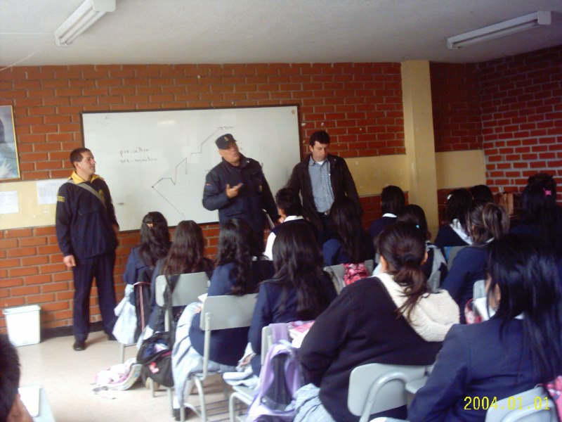

A través de la estrategia “Todos comprometidos por la seguridad vial”, la Secretaría de Tránsito y Transporte viene capacitando a 35 estudiantes de los grados 10 y 11 de la Institución Educativa Municipal Cuidad de Pasto. La iniciativa busca que los jóvenes contribuyan con la movilidad en las horas picos y el respeto por las normas de tránsito de su colegio. Hasta el momento 20 establecimientos públicos y privados, hacen parte del programa de patrullas escolares.

El secretario de Tránsito y Transporte, Guillermo Villota Gómez, hizo un llamado a los rectores de las instituciones educativas del municipio para que hagan la respectiva solicitud ante esta dependencia y sean acogidos dentro del programa “Patrullas Escolares”.

Contacto: Secretario de Tránsito y Transporte, Guillermo Villota Gómez. Celular: 3175010861

FORMARÁN A ESTUDIANTES SOBRE ESPACIO PÚBLICO

La Dirección Administrativa de Espacio Público programó una capacitación sobre cultura ciudadana y espacio público para 200 estudiantes de diferentes instituciones de la Ciudad que conforman el grupo de Policía Cívica y que participan de manera activa en los procesos sociales de convivencia.

Las capacitaciones dirigidas por sociólogos de la Dirección de Espacio Público y practicantes de Trabajo Social de la Universidad Mariana, buscan fortalecer los conocimientos frente al tema de zonas aptas para los peatones.

La actividad académica que se llevará a cabo este sábado 27 de abril desde las 8:00 de la mañana, tendrá lugar en la Institución Educativa Municipal José Artemio Mendoza en el barrio Corazón de Jesús.

Contacto: Director de Espacio Público, Álvaro Ramos Pantoja. Celular: 3155817981

Pasto Transformación Productiva

María Paula Chavarriaga Rosero
Jefe Oficina de Comunicación Social
Alcaldía de Pasto

